ОФИЦИАЛЬНЫЙ ВЕСТНИК 25 августа 2015 г.
Дружногорского городского поселения № 20
_________________Информационный бюллетень________________________________________
Тираж: 10 экземпляров. Распространяется бесплатно.
Учредитель: Совет депутатов Дружногорского городского поселения; Главный редактор: Володкович В.В.
Адрес редакции и издателя: 188377, Ленинградская обл., Гатчинский р-он, г.п. Дружная Горка, ул. Садовая, д.4

АДМИНИСТРАЦИЯ ДРУЖНОГОРСКОГО ГОРОДСКОГО ПОСЕЛЕНИЯ
ГАТЧИНСКОГО МУНИЦИПАЛЬНОГО РАЙОНА ЛЕНИНГРАДСКОЙ ОБЛАСТИ

П О С Т А Н О В Л Е Н И Е

от 24.08.2015 г. № 282

О подготовке документации по планировке территории

Рассмотрев заявление гр. Якуниной Натальи Валерьевны, 05.11.1977 года рождения, паспорт гражданина РФ 40 04 022078 выдан 44 отделом милиции Приморского района Санкт-Петербурга 05.05.2003, адрес места жительства: Санкт-Петербург, ул. Гаккелевская, д. 26, кв. 93,
руководствуясь ст. 42, 43, 45, 46 Градостроительного кодекса РФ, ст. 14 Федерального Закона от 06.10.2003 № 131-ФЗ, главой 2. Правил землепользования и застройки Дружногорского городского поселения и Уставом муниципального образования, в рамках реализации генерального плана Дружногорского городского поселения, в целях обеспечения устойчивого развития территорий, выделения элементов планировочной структуры и установления границ земельных участков, администрация Дружногорского городского поселения,

П О С Т А Н О В Л Я Е Т:

1. Гр. Якуниной Наталье Валерьевне обеспечить в срок до 24.02.2016, за счёт собственных средств, подготовку проекта планировки с проектом межевания в его составе территории деревни Лампово Гатчинского муниципального района Ленинградской области площадью 4,36 Га в границах земельных участков с кадастровыми номерами 47:23:0920001:313 и 47:23:0920001:314 согласно приложению.
2. Подготовку указанной документации по планировке территории вести на основании документов территориального планирования, правил землепользования и застройки в соответствии с требованиями технических регламентов, нормативов градостроительного проектирования, градостроительных регламентов и прочих нормативных правовых актов в области градостроительства.
3. До 24.09.2015 физические и юридические лица вправе направлять в администрацию поселения свои предложения о порядке, сроках подготовки и содержании документации по планировке территории.
4. Гр. Якуниной Наталье Валерьевне по окончанию подготовки документации предоставить её в адрес администрации Дружногорского городского поселения.
5. Отделу градостроительства, земельных и имущественных отношений осуществить проверку представленной документации на соответствие требованиям, установленным ч. 10 ст. 45 Градостроительного кодекса РФ и представить заключение главе поселения.
6. Настоящее постановление подлежит официальному опубликованию.

Глава администрации
Дружногорского городского поселения В.В. Володкович

СХЕМА ГРАНИЦЫ ТЕРРИТОРИИ ПРОЕКТИРОВАНИЯ

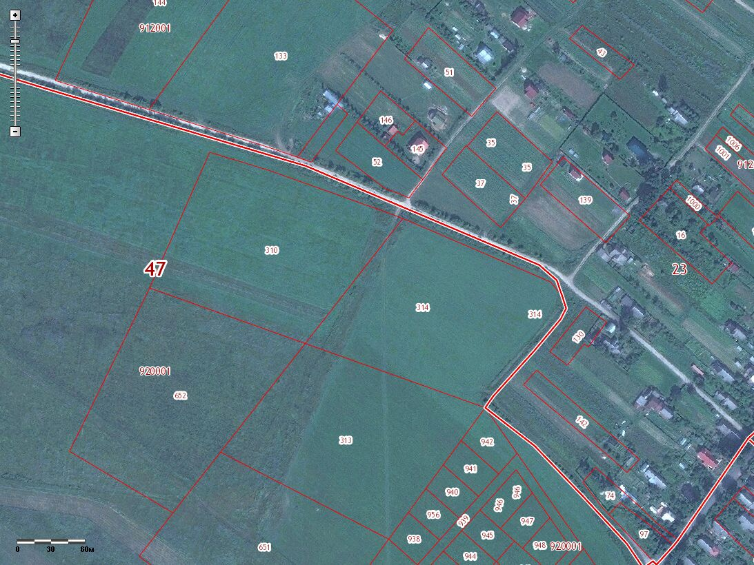

- граница территории проектирования

Извещение о приеме заявлений граждан и КФХ о
намерении участвовать в аукционе № 240815/1793656/01
Тип извещения: Извещение о приеме заявлений граждан и
КФХ о намерении участвовать в аукционе
Сайты размещения извещения: http://torgi.gov.ru/ , http://drgp.ru/
Количество лотов: Три (согласно приложению)
Дата создания извещения: 24.08.2015
Дата публикации извещения: 24.08.2015
Контактная информация организатора торгов
Организатор торгов: АДМИНИСТРАЦИЯ
МУНИЦИПАЛЬНОГО ОБРАЗОВАНИЯ
ДРУЖНОГОРСКОЕ ГОРОДСКОЕ
ПОСЕЛЕНИЕ ГАТЧИНСКОГО
МУНИЦИПАЛЬНОГО РАЙОНА
ЛЕНИНГРАДСКОЙ ОБЛАСТИ
Адрес: 188377, Ленинградская обл, Гатчинский
р-он, г.п. Дружная Горка, ул. Садовая, д. 4
Телефон: 8(81371) 65-134
Факс: 8(81371)65-330
E-Mail: zem.drgp@ya.ru
Контактное лицо: Олег Игоревич
Условия проведения торгов
Дата и время начала приема заявок: 25.08.2015 09:00
Дата и время окончания приема
заявок:
25.09.2015 17:00
Информация о возможности
предоставления земельного участка и
праве заинтересованных лиц на
Администрация Дружногорского
городского поселения в соответствии со
ст.39.18 Земельного кодекса РФ
подачу заявлений о намерении
участвовать в аукционе:
опубликовывает извещение о возможности
предоставления в собственность земельных
участков. Граждане заинтересованные в
предоставлении земельного участка вправе
в течение 30 дней со дня опубликования
извещения подавать заявления о намерении
участвовать в аукционе по продаже
земельного участка.
Адрес и способ подачи заявлений: Заявления о намерении участвовать в
аукционе принимаются в письменном виде
в рабочие дни с 9 до 17 часов (с 13.00-14.00
часов – перерыв) по адресу: Ленинградская
область, Гатчинский район, г.п. Дружная
Горка, ул. Садовая, д. 4, каб. 8. Либо
направляются по указанному адресу
заказным письмом. В заявлении в
обязательном порядке указываются полные
паспортные данные заявителя, адрес
регистрации, номер данного извещения,
информация о лоте.
Дата подведения итогов: 28.09.2015
Глава администрации
Дружногорского городского поселения В.В. Володкович
Лот № 1
Общая информация по лоту:
Основание размещения извещения: Заявление о предоставлении земельного
участка
Форма собственности: Неразграниченная
Цель предоставления земельного
участка:
Индивидуальное жилищное строительство
Кадастровый номер: 47:23:1002002:218
Категория земель: Земли населенных пунктов
Вид разрешенного использования: Малоэтажная жилая застройка
(индивидуальное жилищное строительство;
размещение дачных домов и садовых
домов)
Местоположение: Ленинградская обл, Гатчинский р-н,
Дружная Горка пгт, Княжеская ул
Площадь: 1385.0 Квадратный метр
Адрес и время приема граждан для
ознакомления со схемой
расположения участка:
Рабочие дни с 9 до 17 часов (с 13.00-14.00
часов – перерыв)по адресу: Ленинградская
область, Гатчинский район, г.п. Дружная
Горка, ул. Садовая, д. 4, каб. 8
Наличие фотографий: Нет
Лот № 2
Статус: Создан
Общая информация по лоту:
Основание размещения извещения: Заявление о предварительном согласовании
предоставления земельного участка
Форма собственности: Неразграниченная
Цель предоставления земельного
участка:
Ведение личного подсобного хозяйства в
границах населенного пункта
Реквизиты решения об утверждении
проекта межевания территории:
Кадастровый номер: 47:23:0912009:27
Категория земель: Земли населенных пунктов
Вид разрешенного использования: Приусадебный участок личного подсобного
хозяйства
Местоположение: Ленинградская обл, Гатчинский р-н,
Лампово д
Детальное местоположение: Ленинградская область, Гатчинский район,
д. Лампово, линия 1, за ж/д переездом,
уч.43
Площадь: 500.0 Квадратный метр
Описание земельного участка:
Адрес и время приема граждан для
ознакомления со схемой
расположения участка:
Рабочие дни с 9 до 17 часов (с 13.00-14.00
часов – перерыв)по адресу: Ленинградская
область, Гатчинский район, г.п. Дружная
Горка, ул. Садовая, д. 4, каб. 8
Наличие фотографий: Нет
Лот № 3
Статус: Создан
Общая информация по лоту:
Основание размещения извещения: Заявление о предоставлении земельного
участка
Форма собственности: Неразграниченная
Цель предоставления земельного
участка:
Индивидуальное жилищное строительство
Реквизиты решения об утверждении
проекта межевания территории:
Кадастровый номер: 47:23:1002002:120
Категория земель: Земли населенных пунктов
Вид разрешенного использования: Малоэтажная жилая застройка
(индивидуальное жилищное строительство;
размещение дачных домов и садовых
домов)
Местоположение: Ленинградская обл, Гатчинский р-н,
Дружная Горка пгт, Советская ул
Детальное местоположение:
Площадь: 1401.0 Квадратный метр
Описание земельного участка:
Адрес и время приема граждан для
ознакомления со схемой
расположения участка:
Рабочие дни с 9 до 17 часов (с 13.00-14.00
часов – перерыв)по адресу: Ленинградская
область, Гатчинский район, г.п. Дружная
Горка, ул. Садовая, д. 4, каб. 8
Наличие фотографий: Нет

